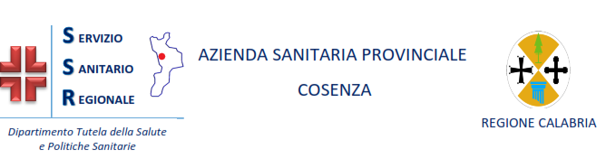
DIREZIONE AMMINISTRATIVA
Prot 79216 del 30/05/2025

AL PERSONALE DIPENDENTE
ASP COSENZA

AVVISO

Si comunica di seguito a tutti i dipendenti l’orario di ricevimento telefonico dell’Ufficio CED Stipendi del Personale Dipendente:
-Lunedì, martedì, mercoledì e venerdì dalle ore 11.00 alle ore 13.00;
-Giovedì dalle ore 16.00 alle ore 17.00.
Al di fuori del suddetto orario il personale in servizio presso le sedi del CED Stipendi non risponderà alle richieste telefoniche, tuttavia potrà essere contattato formalmente tramite richieste a mezzo protocollo generale ovvero tramite mail istituzionale.

Il Direttore Amministrativo,
Dott. Remigio MAGNELLI
(F.I.R.M.A.T.O)

